Article publié le 19/06/2018
- PARTAGER

Le Comité Directeur de la FFTA a validé ce week-end des 16 et 17 juin une série de modifications règlementaires. Présentation des principaux changements à venir.
Ces modifications ont pour objectif de répondre à l’évolution de notre société, et à l’attrait que nous souhaitons donner à notre discipline.
Jean-Michel CLEROY, Président de la FFTA
Le mot du président : 15 mois après notre élection et la mise en place du programme fédéral, et après avoir reçu leur feuille de route en juin dernier, les commissions et les groupes de travail ont présenté les conclusions de leurs travaux. Ces modifications ont pour objectif de répondre à l’évolution de notre société, et à l’attrait que nous souhaitons donner à notre discipline.

Les catégories adultes évoluent
À partir de la rentrée sportive de septembre 2018, les catégories seniors, vétérans et super-vétérans vont évoluer avec une nouvelle dénomination et un réajustement des tranches d’âges pour l’ensemble des disciplines. L’objectif est de rééquilibrer les catégories et les niveaux de performances.
- Senior 1 : de 21 à 39 ans
- Senior 2 : de 40 à 59 ans
- Senior 3 : 60 ans et plus
Le mot du président : Les adultes qui débutaient la compétition tardivement étaient confrontés aux plus jeunes. Leurs objectifs sont pourtant différents ; accéder au plus haut niveau pour les uns et faire de la compétition autour de la notion de plaisir pour les seconds, sans possibilités d’accession à un podium.
Ce sera aussi la possibilité de proposer d’autres services en fonction du profil de nos licenciés

Championnat de France et Coupe de France : Une nouvelle offre sportive
Changement d’appellation : Le Tir Fita et le Fédéral seront rassemblés en une seule et même discipline, le « Tir à l’Arc en Extérieur ».
Les évolutions suivantes entreront en vigueur dès la saison 2019 pour le tir à l’arc en extérieur. Les autres disciplines (Salle, Campagne, 3D, Nature, Beursault) suivront en 2020.
La nouvelle offre sportive est hiérarchisée sur deux niveaux :
- Championnat de France : Les disciplines et catégories, qui bénéficient d’un championnat international (Tir en salle, Tir à l’arc en extérieur, Tir en campagne, Tir 3D), disposeront d’un championnat de France. Il y aura donc quatre championnats de France auxquels s’ajoutent les Championnats de France pour le catégories jeunes de Tir à l'arc en Extérieur.
- Coupe de France pour les disciplines internationales dans les épreuves par catégories d’âges ainsi que pour les disciplines nationales (Tir Nature, Tir Beursault), avec des quotas élargis. Il y aura donc six Coupes de France.

Modalités de participation : Une seule participation nationale par discipline et par arme.
- En Tir à l'arc en extérieur, un archer ne pourra concourir que dans une seule épreuve nationale (Championnat de France ou Coupe de France ex Fita ou Coupe de France de France ex Fédéral).
- Le classement national détermine si l’archer entre dans les quotas du championnat de France ou de la Coupe de France.
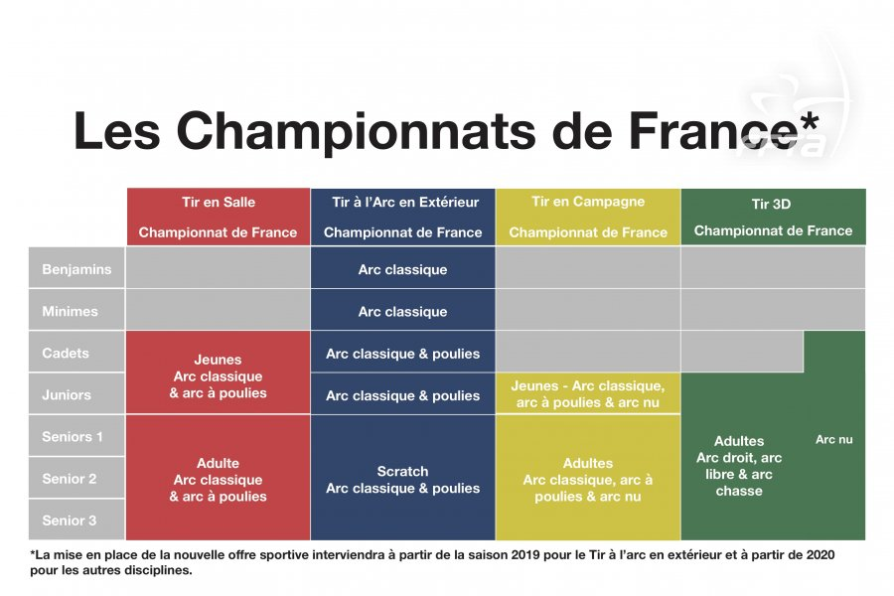
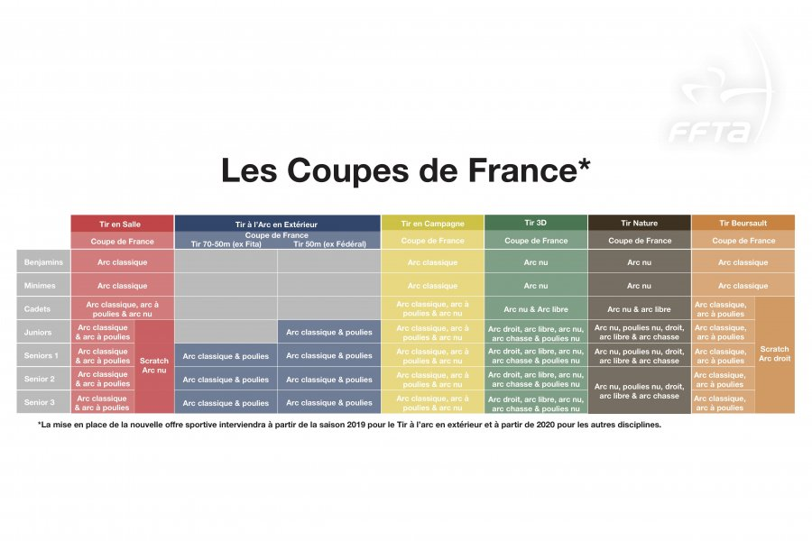
Tableau Championnats de France et Coupes de France (Mis à jour)
Nous souhaitons proposer à nos licenciés une seconde offre sportive. La compétition c’est aussi se faire plaisir, trouver une motivation de progression avec d’autres athlètes de même niveau.
Jean-Michel CLEROY, Président de la FFTA
Le mot du président : Nous souhaitons proposer à nos licenciés une seconde offre sportive. Nous avons actuellement un seul axe compétitif avec nos championnats de France où l’on retrouve sur les premières positions, évidemment nos meilleurs archers. La masse de nos licenciés ne peut prétendre qu’à de rares moments, avoir un accessit national.
Nous conservons l’objectif de haute performance mais nous y ajoutons une nouvelle offre compétitive non accessible aux archers de haut niveau. La compétition c’est aussi se faire plaisir, trouver une motivation de progression avec d’autres athlètes de même niveau. De ce fait, nous augmentons le nombre de sélectionnés sur l’ensemble de ces offres.

La filière par équipes se transforme
Les appellations de D1 et DNAP disparaissent au profit de dénominations plus compréhensibles pour des publics extérieurs :
- Championnat de France par Equipes de Clubs Arc Classique
- Championnat de France par Equipes de Clubs Arc à Poulies
Le championnat se déroule sur trois week-ends. Le titre de champion sera attribué à l’issue du 3ème week-end. Il n’y a pas de Play-off et Play-down. Comme c’était le cas jusqu’à présent, chaque club rencontrera tous les autres clubs sur les 3 manches.
Le format des Championnats de D2 et de DR reste inchangé.

Une rencontre : 4 matchs individuels et 1 par équipe.
Les clubs effectueront un tir de classement sur 72 flèches permettant d’attribuer les points de bonus et de déterminer la position de chaque archer dans son équipe.
Les clubs s’affronteront sur quatre matchs individuels et un match par équipe. Les matchs individuels opposeront le meilleur archer du club A (selon les qualifications) contre le meilleur du club B, le 2ème du club A contre le deuxième du club B…
Un match individuel gagné donne 1 point, le match par équipe, 2 points. L'équipe, qui totalise le plus de points à la fin des matchs remporte la rencotre. En cas d'égalité́ à 3- 3, l'équipe déclarée vainqueur de la rencontre est celle ayant gagné́ le match par équipe.
Classement
La victoire d'une rencontre donne 2 points au classement à l'équipe gagnante et 0 à l'équipe perdante. Le club qui a le plus de points à la fin de la saison devient « Champion de France par Equipe de Clubs Arc classique /Arc à poulies »
En bref :
Une rencontre = 5 matchs
Archer 1 Club A / Archer 1 Club B
Archer 2 Club A / Archer 2 Club B
Match par équipe de 4 archers : Club A/Club B
Archer 3 Club A / Archer 3 Club B
Archer 4 Club A / Archer 4 Club B
Victoire individuelle = 1 point
Victoire par équipe = 2 point
Défaite individuelle ou par équipe = 0 point
Victoire sur une rencontre = 2 points au classement.
Défaite sur une rencontre = 0 point
Lorsque l’on propose des changements, il faut se rappeler les objectifs. Nos meilleurs athlètes sont dans les clubs de D1 et DNAP. Quoi de plus réaliste que de les mettre en confrontation sur les terrains où ils se côtoient.
Jean-Michel CLEROY, Président de la FFTA
Le mot du président : Lorsque l’on propose des changements, il faut se rappeler les objectifs. Ceux de la filière par équipes sont la structuration des clubs et pour les collectivités qui les accompagnent, une reconnaissance à l’échelon national. Nous en ajoutons un supplémentaire avec la préparation de nos archers aux échéances internationales.
Nos meilleurs athlètes sont dans les clubs de D1 et DNAP. Quoi de plus réaliste que de les mettre en confrontation sur les terrains où ils se côtoient. Même si nous ajoutons des matchs individuels, la philosophie reste la même ; faire progresser et gagner son équipe.

Les autres décisions du week-end...
Le schéma des formations fédérales
A partir de la prochaine saison, une seule formation sera proposée : l’Entraîneur fédéral. Elle sera complétée avec des modules complémentaires revus sur les thématiques des poussins, des parcours, de l’arc à poulies, du tir à l’arc sur ordonnance et sur un module performance. Une autre nouveauté sera l’harmonisation avec des contenus identiques.

La labellisation
Elle évolue avec de nouveaux critères et des certifications ainsi qu’un quatrième niveau. La mise en place sera effective au 1er septembre 2020. Pour permettre une continuité jusqu’à la mise en place de la nouvelle labellisation, les labels en vigueur seront automatiquement prolongés jusqu’au 31 août 2020.

Des pass’ dédiés au Run-Archery et au sport santé
Dans le cadre du développement des activités de Run-Archery et du sport sur ordonnance, la fédération met en place des ATP (autres titres de participation). Ils s’adressent à des publics spécifiques.
- Pass’ Run-Archery : D’une durée de trois jours, il permet à une personne non licenciée de participer à une compétition de Run-Archery tout en bénéficiant de plusieurs services. Sont notamment inclus dedans : l’assurance organisateur, l’assurance du sportif, la gestion des résultats et l’établissement d’un calendrier.
- Pass’ Santé :D’une validité de trois mois, il s’adresse à la pratique du sport sur prescription médicale et ne pourra être délivré que par les clubs ou personnes certifiées.

Le Run-Archery se dote d’un règlement
En fort développement ces dernières années, la pratique du Run-Archery manquait encore d’un cadre règlementaire pour harmoniser la pratique et définir les principes de sécurité. C’est désormais chose faite avec l’adoption par le comité directeur de la FFTA d’un règlement qui entrera en vigueur au 1er janvier 2019.
Ce comité directeur est une étape importante pour le lancement du projet fédéral mais les travaux ne sont pas pour autant achevés. Ces évolutions seront adaptées au fil de leur mise en place.
Jean-Michel CLEROY, Président de la FFTA
Le mot du Président : Il faut également réfléchir sur des services, des produits à proposer à nos clubs pour les archers qui viennent se faire plaisir sans la notion de compétition. Il faut que chaque personne qui est accueillie dans un club, jeune ou adulte, trouve satisfaction dans sa pratique.
Il faut que l’on accompagne les clubs à obtenir des structures leur permettant de proposer ces services.
Il faut développer les partenariats avec les instances de l’Education Nationale, l’UNSS, l’USEP, les universités.
Les enjeux sont importants, mais c’est la passion de chacun de nos licenciés qui nous anime et qui doit nous projeter vers la fédération et le club de demain !

